Карта границ населенного пункта
х.Демишев Литвиновского сельского поселения

Условные обозначения:
- планируемая граница населенного пункта
- номера основных поворотных точек планируемой границы населенного пункта

Условные обозначения:
- планируемая граница населенного пункта
- номера основных поворотных точек планируемой границы населенного пункта
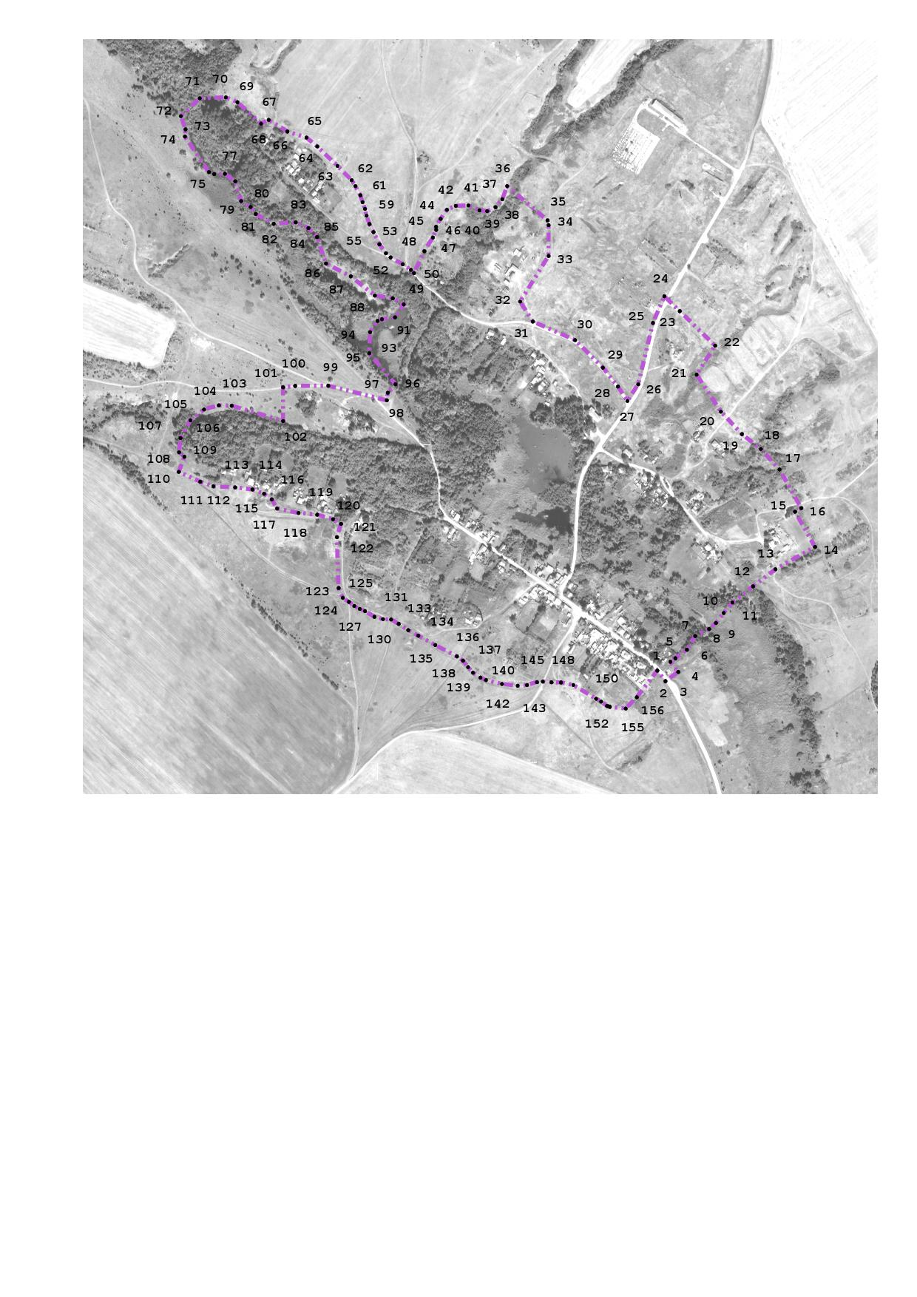

Каталог координат
поворотных точек границы х. Демишев
Литвиновского сельского поселения

№ точки | X(м) | Y(м)
1 | 558305,79 | 2297786,89
2 | 558285,69 | 2297802,37
3 | 558303,29 | 2297826,94
4 | 558322,82 | 2297811,9
5 | 558329,49 | 2297821,69
6 | 558345,69 | 2297843,59
7 | 558371,84 | 2297859,33
8 | 558385,32 | 2297885,94
9 | 558396,84 | 2297899,1
10 | 558416,03 | 2297913,91
11 | 558435,99 | 2297930,59
12 | 558466,89 | 2297969,89
13 | 558499,59 | 2298012,79
14 | 558542,16 | 2298088,46
15 | 558609,68 | 2298050,04
16 | 558616,48 | 2298062,22
17 | 558690,3 | 2298020,41
18 | 558729,27 | 2297984,68
19 | 558757,78 | 2297948,75
20 | 558800,77 | 2297908,39
21 | 558871,57 | 2297862,06
22 | 558926,88 | 2297897,43
23 | 558992,86 | 2297829,77
24 | 559021,22 | 2297800,29
25 | 558970,4 | 2297778,67
26 | 558853,04 | 2297750,6
27 | 558821,14 | 2297729,87
28 | 558848,78 | 2297711,89
29 | 558884,75 | 2297682,93
30 | 558937,39 | 2297629,85
31 | 558972,93 | 2297549,13
32 | 559011,18 | 2297524,7
33 | 559098,22 | 2297579,1
34 | 559157,18 | 2297579,1
35 | 559166,3 | 2297576,99
36 | 559231,91 | 2297499,94
37 | 559206,75 | 2297490,77
38 | 559191,48 | 2297477,83
39 | 559183,93 | 2297461,84
40 | 559185,37 | 2297447,11
41 | 559194,9 | 2297426,09
42 | 559194,14 | 2297401,74
43 | 559186,66 | 2297385,06
44 | 559169,13 | 2297372,84
45 | 559154,03 | 2297364,22
46 | 559148,19 | 2297364,39
47 | 559133,48 | 2297358,04
48 | 559107,36 | 2297341,87
49 | 559065,53 | 2297321,94
50 | 559071,7 | 2297316,04
51 | 559082,37 | 2297300,6
52 | 559095,57 | 2297277,3
53 | 559103,43 | 2297268,31
54 | 559120,59 | 2297255,99
55 | 559143,99 | 2297244,59
56 | 559159,39 | 2297236,79
57 | 559175,39 | 2297231,39
58 | 559188,39 | 2297228,39
59 | 559200,99 | 2297223,79
60 | 559214,23 | 2297219,48
61 | 559231,84 | 2297210,13
62 | 559243,16 | 2297202,95
63 | 559270,42 | 2297175,75
64 | 559307,57 | 2297137,43
65 | 559324,53 | 2297116,59
66 | 559336,18 | 2297079,94
67 | 559358,38 | 2297044,27
68 | 559351,09 | 2297029,7
69 | 559392,2 | 2296984,56
70 | 559401,34 | 2296962,53
71 | 559399,59 | 2296912,7
72 | 559365,54 | 2296876,55
73 | 559340,28 | 2296885,33
74 | 559326,59 | 2296884,27
75 | 559258,71 | 2296930,21
76 | 559254,91 | 2296940,26
77 | 559255,43 | 2296960,48
78 | 559241,04 | 2296980,48
79 | 559203,27 | 2296991,67
80 | 559191,76 | 2297009,64
81 | 559178,56 | 2297019,47
82 | 559159,68 | 2297053,88
83 | 559162,49 | 2297095,99
84 | 559151,61 | 2297120,21
85 | 559134,42 | 2297136,71
86 | 559083,88 | 2297153,9
87 | 559059,35 | 2297201,09
88 | 559022,5 | 2297247,15
89 | 559017,24 | 2297281,37
90 | 559005,83 | 2297302,43
91 | 558980,82 | 2297285,76
92 | 558977,31 | 2297260,75
93 | 558974,24 | 2297252,42
94 | 558952,75 | 2297237,94
95 | 558912,39 | 2297236,62
96 | 558853,17 | 2297286,63
97 | 558836,93 | 2297271,72
98 | 558822,46 | 2297269,96
99 | 558850,4 | 2297158,17
100 | 558849,89 | 2297094,88
101 | 558847,34 | 2297071,99
102 | 558782,69 | 2297072,03
103 | 558812,12 | 2296973,58
104 | 558812,66 | 2296948,91
105 | 558804,86 | 2296920,82
106 | 558784,08 | 2296894,71
107 | 558750,39 | 2296875,9
108 | 558723,16 | 2296873,09
109 | 558714,48 | 2296883,09
110 | 558685,7 | 2296872,56
111 | 558666,75 | 2296913,62
112 | 558657,98 | 2296938,54
113 | 558655,86 | 2296980,37
114 | 558651,93 | 2297013,36
115 | 558644,06 | 2297035,54
116 | 558632,83 | 2297050,28
117 | 558615,71 | 2297060,38
118 | 558607,29 | 2297101,37
119 | 558603,92 | 2297137,03
120 | 558595,21 | 2297167,35
121 | 558586,23 | 2297182,51
122 | 558560,85 | 2297174,65
123 | 558463,79 | 2297177,94
124 | 558445,02 | 2297186,13
125 | 558437,3 | 2297197,56
126 | 558429,35 | 2297208,05
127 | 558423,7 | 2297218,54
128 | 558419,45 | 2297228,46
129 | 558408,69 | 2297246,29
130 | 558404,19 | 2297262,79
131 | 558403,59 | 2297278,09
132 | 558395,19 | 2297292,79
133 | 558383,19 | 2297311,09
134 | 558372,69 | 2297330,29
135 | 558354,69 | 2297362,69
136 | 558333,09 | 2297404,09
137 | 558324,75 | 2297415,55
138 | 558312,39 | 2297425,39
139 | 558301,83 | 2297434,87
140 | 558292,47 | 2297448,91
141 | 558287,67 | 2297459,59
142 | 558280,23 | 2297490,07
143 | 558276,99 | 2297520,07
144 | 558278,19 | 2297538,07
145 | 558283,75 | 2297556,95
146 | 558284,85 | 2297568,1
147 | 558283,5 | 2297584,81
148 | 558283,2 | 2297603,02
149 | 558278,35 | 2297626,42
150 | 558252,27 | 2297670,18
151 | 558246,65 | 2297679,6
152 | 558238,35 | 2297690,87
153 | 558237,35 | 2297694,02
154 | 558236,6 | 2297696,37
155 | 558233,35 | 2297726,69
156 | 558254,79 | 2297747,89
1 | 558305,79 | 2297786,89

